
администрация города челябинска

Администрация Советского района города Челябинска

Орджоникидзе ул., 27а, г. Челябинск, 454091, тел.: (351) 237-26-23, факс 260-05-11, е-mail: asr@sovadm74.ru.

________________ № __________

На № __________ от __________

О предоставлении ценовой информации

Запрос цен товаров, работ, услуг

Администрация Советского района города Челябинска планирует заключение договора
на оказание услуг тракториста по механизированной уборке территорий.
Место оказания услуг: Российская Федерация, Челябинская область, г. Челябинск, Советский район.

Срок оказания услуг: с 1 января 2025 года по 31 января 2025 г (включительно).

Основные требования к качеству оказания услуг
Обеспечение соответствие результатов оказания услуг требованиям, установленным действующим законодательством Российской Федерации:
- Федерального закона от 10.01.2002 № 7-ФЗ «Об охране окружающей среды» (с изменениями);
- Федерального закона от 30.03.1999 № 52-ФЗ «О санитарно-эпидемиологическом благополучии населения» (с изменениями);
- СП 82.13330.2016 «Благоустройство территорий. Актуализированная редакция СНиП III-10-75» (с Изменениями № 1, 2);
- СП 78.13330.2012 «Автомобильные дороги. Актуализированная редакция СНиП 3.06.03-85 (с Изменением № 1, 2)»;
- ГОСТ Р 50597-2017 «Дороги автомобильные и улицы. Требования к эксплуатационному состоянию, допустимому по условиям обеспечения безопасности дорожного движения. Методы контроля» (с Поправкой);
- решения Челябинской городской Думы от 22.12.2015 № 16/32 «Об утверждении Правил благоустройства территории города Челябинска», нормативным правовым актам Российской Федерацией, Челябинской области, Челябинского городского округа с внутригородским делением, регулирующим требования к выполнению данного вида работ.
Все требования являются обязательными и направлены на обеспечение безопасности дорожного движения, сохранение жизни, здоровья и имущества населения, охрану окружающей среды.
Осуществлять работы по заявкам Заказчика (Приложение № 2 к Техническому заданию), которые направляются Исполнителю в письменной форме посредством электронной почты, указанной в реквизитах Исполнителя, минимум за 1 (Один) рабочий день до начала оказания услуг в рамках направленной заявки.
Продолжительность рабочего времени составляет, 8 (восемь) часов в рабочий день.
Обеспечить на месте оказания услуг проведение необходимых мероприятий по соблюдению техники безопасности по эксплуатации электрооборудования, техники и механизмов, по охране труда, правил пожарной безопасности, рациональному использованию территории, охране окружающей среды, а также по организации безопасности движения автомобильного транспорта.
Обеспечивать беспрепятственное движение транспортных средств и пешеходов независимо от погодных условий при производстве работ.
Предоставлять Заказчику цветные фотоматериалы выполнения работ на электронном носителе (процесс выполнения работ с указанием даты, времени и места проведения работ).
Заказчик имеет право осуществлять контроль качества оказания услуг Исполнителем. В случае ненадлежащего качества оказываемых услуг Заказчик любым имеющимся доступным способом (телефон, факс, электронная почта, почтамт) извещает об этом Исполнителя. Исполнитель обязан принять меры к устранению недостатков в кратчайшие сроки. Все вопросы, связанные с урегулированием разногласий, осуществляются в соответствии с действующим законодательством.
Транспортное средство (трактор____) по окончании оказания услуг возвращается к месту стоянки ежедневно.
Исполнитель обязуется проходить до начала оказания услуг медицинский осмотр в соответствии и в порядке, определённом Методическими рекомендациями «Медицинское обеспечение безопасности дорожного движения. Организация и порядок проведения предрейсовых медицинских осмотров водителей транспортных средств» (утверждены Минздравом РФ и Минтрансом РФ 29.01.2002г.) и Приказом Министерства здравоохранения РФ от 30.05.2023 г Nº 266н «Об утверждении Порядка и периодичности проведения предсменных, предрейсовых, послесменных, послерейсовых медицинских осмотров, медицинских осмотров в течение рабочего дня (смены) и перечня включаемых в них исследований».
Место проведения медицинских осмотров: администрация Советского района города Челябинска, г. Челябинск, ул. Орджоникидзе, 27-а.
Получать у Заказчика путевой лист до начала оказания услуг. Заполнять путевой лист с указанием времени, количества отработанных часов, марки и номера транспортного средства. После оказания услуг Исполнитель представляет на подпись Заказчику путевой лист.
Не допускаются к управлению транспортными средствами водители, находящиеся в нетрезвом состоянии, либо других состояниях, влекущих за собой снижение реакции, ухудшение самочувствия водителя.
Иные требования
Ответственность за нарушение ПДД (правил дорожного движения), оплату штрафов, вред, причиненный транспортным средством Исполнителя третьим лицам, иным транспортным средствам лежит на Исполнителе.

№ п/п | Наименование  (вида услуг/этапа услуг) | Периодичность выполнения | Технические и функциональные характеристики результатов оказанных услуг, требования к качеству | Оборудование
1 | Сгребание снега и мусора с одновременным подметанием дорог подметально-уборочной машиной | маш.-ч | Снег высотой до 2 см убирать щеткой, при большей высоте снега – отвалом и щеткой. | Транспортное средство _______________________________,  (тип, вид, модель, штатная группа, подгруппа транспортного средства)  находящееся в безвозмездном пользовании ____________________________________________________  государственный регистрационный номер ______________,  свидетельство о регистрации транспортного средства _____,  двигатель № _____, заводской номер машины (рамы) _____,  год выпуска _________________.  Пробег (работа) с начала эксплуатации ____________ моточасов.  Техническое состояние  1. Кузов, кабина, корпус (включая состояние салона) ______  2. Двигатель колесный ________________________________  3. Коробка передач ___________________________________  4. Основной ведущий мост (мосты) _____________________  6. Электрооборудование _______________________________  7. Внешний вид ______________________________________  8. Счетчик моточасов _________________________________  (состояние и наличие пломб)  Общее техническое состояние транспортного средства _____________  Наличие  1. Технического паспорта _________________________  2. Инструкций 2.1. По уходу за транспортными средствами. 2.2. По технике безопасности.  3. Технического талона _________________________  4. Состояние шин ____________________________________  Укомплектованность инструментом и принадлежностями:  Наличие топлива, л ______ в баке трактора МТЗ-82.
2 | Сдвигание снега | маш.-ч | Сдвинутый снег укладывать в кучи и валы, расположенные параллельно проезжей части
3 | Посыпка наледи противогололедными материалами | маш.-ч | При гололеде производить посыпку территорий с применением противогололедными материалами (ЩПС).
5 | Очистка от снега и наледи | маш.-ч | Участки территорий, покрытые уплотненным снегом или льдом, убирать с помощью скалывающего оборудования. Исправление профиля и расширение проезжей части.

№ п/п | Наименование услуг | Ед. изм. | Количество | Цена, руб. | Итоговая сумма, руб.
1 | Оказание услуг тракториста по механизированной уборке территорий | маш.-ч | 176

Карта-схема оказания услуг

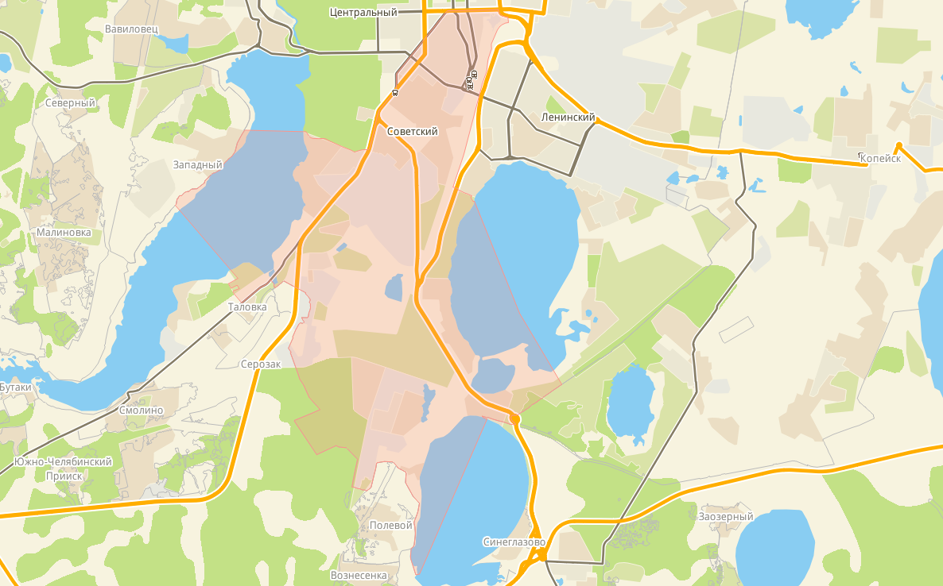

Приложение №1
к техническому заданию

ФОРМА

Акт приема-сдачи оказанных услуг № ___ от _____________ г.

Оказание услуг тракториста по механизированной уборке территорий Заказчика

_______________________________________________________________________________, именуемое в дальнейшем «Заказчик», в лице ________________________________________, действующего на основании Устава, одной стороны, и гражданин РФ _________________________________________________________, ________ года рождения, паспорт: серия _____ № ______, выдан _____________, __.___.___ г, именуемый в
дальнейшем «Исполнитель», вместе именуемые «Стороны», составили настоящий акт о
нижеследующем:
Исполнитель в соответствии с договором от «___»_______________202__ г. №____ (далее Договор) оказал, а Заказчик принял следующие услуги:

№ п/п | Наименование услуг | Количество | Цена, руб. | Итоговая сумма, руб.
1 | Оказание услуг тракториста по механизированной уборке территорий  (виды оказываемых услуг с подробной расшифровкой содержания, объемов, этапов и указанием технических и функциональных характеристик, единиц измерения)

Оказанные услуги соответствуют требованиям, установленным договором и Техническим заданием, выполнены в полном объеме и в срок.

Заказчик не имеет претензий к Исполнителю относительно качества и объема оказанных услуг.

Стоимость услуг составляет _____________________рублей.

Настоящий акт составлен в двух экземплярах и в соответствии с условиями договора является основанием для проведения расчетов Сторон за оказанные услуги.

«Заказчик» «Исполнитель»

__________________ / _______________________ /
Приложение № 2
к техническому заданию

Заявка на оказание услуг тракториста по механизированной уборке территорий

№_____ | Дата

Осуществить оказание услуг тракториста по механизированной уборке территорий ______ (дата, время (местное)).

№ п/п | Адрес | Вид работы (материала)
1
2

Приложение: фотоматериал на ___ л. в 1 экз. (в случае необходимости).

Место предоставление ценовой информации, контактная информация
Место предоставления ценовой информации |  | В электронной форме на адрес электронной почты: blago@sovadm74.ru и/или по адресу: 454091, г. Челябинск, ул.Орджоникидзе, 27а
Ответственное должностное лицо, осуществляющее сбор ценовой информации
Адрес электронной почты: |  | blago@sovadm74.ru
Номер контактного телефона: |  | 8 (351) 237 54 42
Сроки предоставления ценовой информации
Дата и время окончания предоставления ценовой информации | до 25.12.2024г, 17:00
Предполагаемые сроки заключения договора | Дата начала: |  | Январь 2025

Приложение: Форма ответа для заполнения на 1 л. в 1 экз.

Приложение № 1
к письму о предоставлении
ценовой информации

Форма ответа для заполнения

Кому:
Куда:
Направляю ценовое предложение на условиях, указанных в запросе, на оказание услуг тракториста по механизированной уборке территорий.

Цена включает в себя стоимость всех работ в рамках исполнения Договора,
в том числе погрузочно – разгрузочные работы, перевозку, эксплуатацию машин, механизмов и транспортных средств, а также на соблюдение норм и правил технической, пожарной безопасности, соблюдение экологических и санитарно - эпидемиологических норм, норм энергоэффективности, и иные обязательные платежи, подлежащие уплате в связи с исполнением Договора.

№ п/п | Наименование услуг | Ед. изм. | Количество | Цена, руб. | Итоговая сумма, руб.
1 | Оказание услуг тракториста по механизированной уборке территорий | маш.-ч | 176

